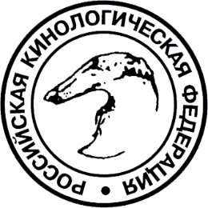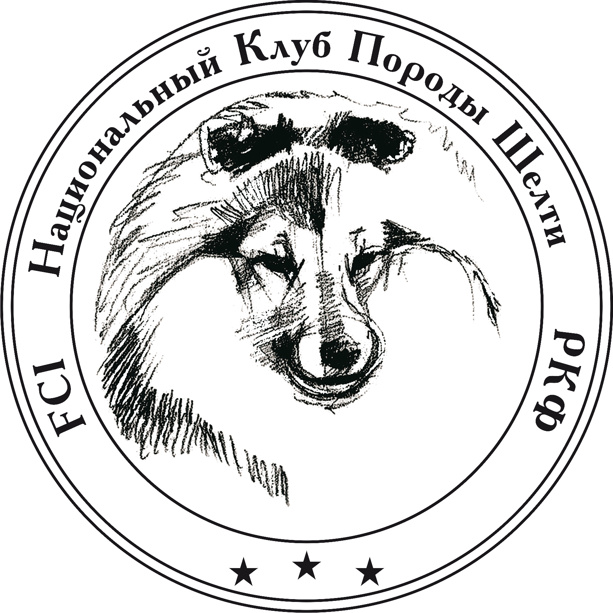
Российская Кинологическая Федерация
RussianKynologicalFederation
НациональныйКлубПородыШелти
The National Breed Club Sheltie
http://sheltie-nkp.rusheltie.nkp@gmail.com

*************************************************************************************

Список принятых в члены НКП Шелти 14.01.2020
Г.Москва. Внеочередная Конференция
1 | клуб | Подольск МО | МОКОО " Кеннел Клуб"
2 | клуб | Подольск МО | МООЛЖ "Амиго
3 | клуб | Одинцово МО | МОО "Престиж"
4 | клуб | Москва | РОО "Клуб Кумир"
5 | клуб | Пушкино МО | МООК "Аркон"
6 | клуб | Пушкино МО | МКОО "Феникс»"
7 | клуб | Юбилейный МО | ООМО КЛЖ "Санта"
8 | клуб | Москва | МО КК "АКС"
9 | клуб | Одинцово МО | МО РОО"СКС"
10 | клуб | Одинцово МО | МО РОО «КСС»
11 | питомник | Москва | "Сильвер Хоуп" вл. Уледова Н.В
12 | частное лицо | Электросталь МО | Савина С Б
13 | частное лицо | Москва | Мурашева Н.В

Президент НКП Шелти ______________________________Рузанкина Н.П

